**Имена:**  Боян Богданов, Христо Дойчев, Васил Сусанин **фн:**  *62383,62375,62471***Начална година:** *2019* **Програма:** бакалавър, (СИ) **Курс: 3**   
**Тема: 5.1 Анотатор на таблица  
Дата: 2022-06-14 Предмет: w18prj_SI _final имейл: babogdanov@uni-sofia.bg**

**преподавател:** доц. д-р Милен Петров

# ТЕМА: 5.1 Анотатор на таблица

## 1. Условие

Условието на темата ни е доста широкообхватно- има много възможни действия за изпълнение върху таблици- създаване,редактиране,изтриване,филтриране,експортиране и импортиране. Решихме да започнем от най-простите и основни функционалности- създаване и експортиране (избрахме .csv за предпочитан формат) и оттам надградихме с регистрация и логин (с криптиране на пароли), възможност за всеки потребител да създава таблици и след това да ги преглежда в списък и да ги редактира, както и да ги експортира към csv файлове.

## 2. Въведение + Теория

За да постигнем целта, трябваше да решим как да имплементираме 3-слойната уеб архитектура (презентационен, бизнес логика и база данни), за да е лесна работата с таблици. На първо време трябваше да решим в какъв формат ще предпочитаме да обработваме таблиците- спряхме се на csv, понеже е прост, силен и широко поддържан. Създаването на таблица чрез динамично генериране по въведени брой колони и редове, както и експортирането към csv бяха първите реализирани функционалности – оттам естествено дойдоха надграждащите идеи за списък с таблици и редакция. В базата данни се съхраняват таблиците, всяка с уникално id и собственик – регистриран потребител, чрез бизнес слоя тези данни се трансформират в JSON и се изпращат на презентационния слой, където се обхождат и се вмъкват в динамично генерирани таблици.

## 3. Използвани технологии

MySQL/MariaDB – база данни  
PHP- бизнес слой  
HTML+CSS+JS – презентационен слой

## 4. Инсталация и настройки

Ако нямате XAMPP, инсталирайте го. Разархивирайте съдържанието на 62383_62375_62471_project_final.zip в директорията xampp/htdocs. Отворете XAMPP и стартайте Apache и MySQL на портовете по подразбиране. Изпълнете course_project/src/db/createTable.sql върху MySQL/MariaDB инстанцията си. На localhost/public/html трябва да е достъпна заглавната страница от проекта.

## 5. Кратко ръководство на потребителя

Фиг.1 Начална страница

Фиг. 2 Опит за достъп до функционалностите преди LoginGraphical user interface, application, Teams

Description automatically generated

Фиг. 3 Страница за влизане

Фиг. 4 Страница за регистрация

Фиг. 5 Страница за създаване на таблица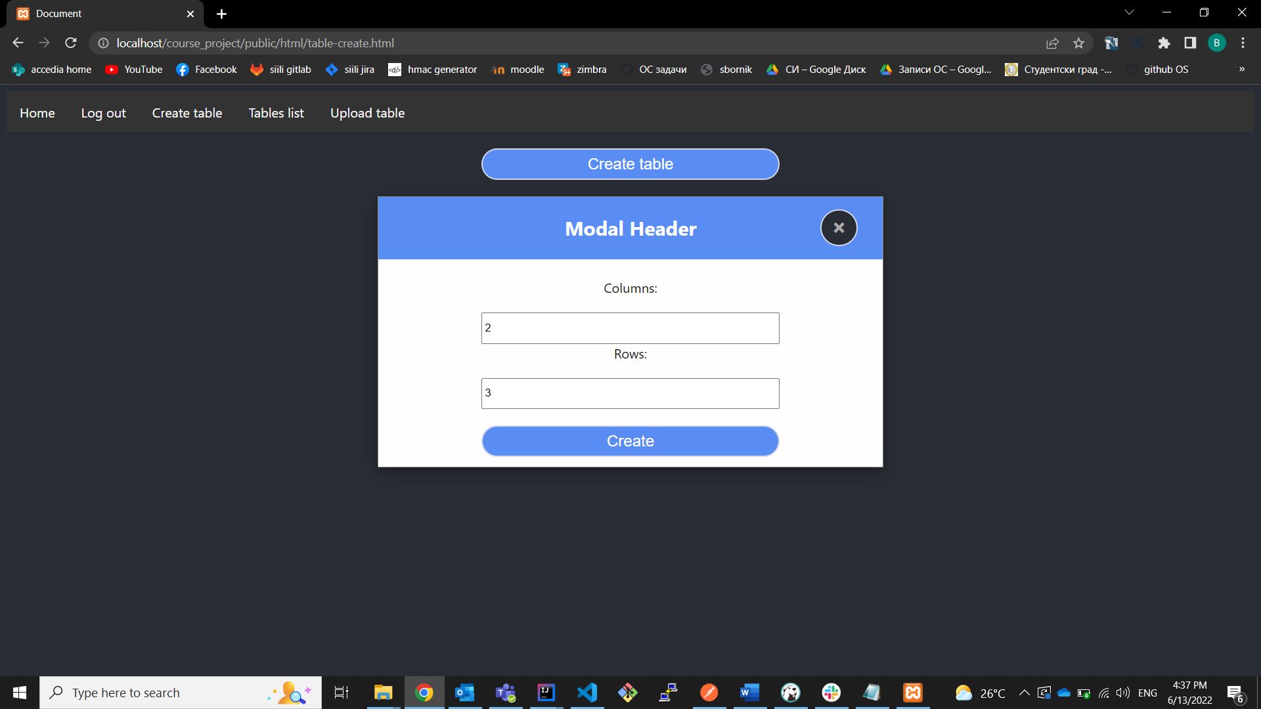

Фиг. 5.1. След създаване на таблица

Фиг. 5.2. След натискане на `Save Table` A screenshot of a computer

Description automatically generated

Фиг 6. Списък със всички таблици на потребителGraphical user interface

Description automatically generated with medium confidence

Фиг. 7 Детайлен изглед на таблица- при избор от списъка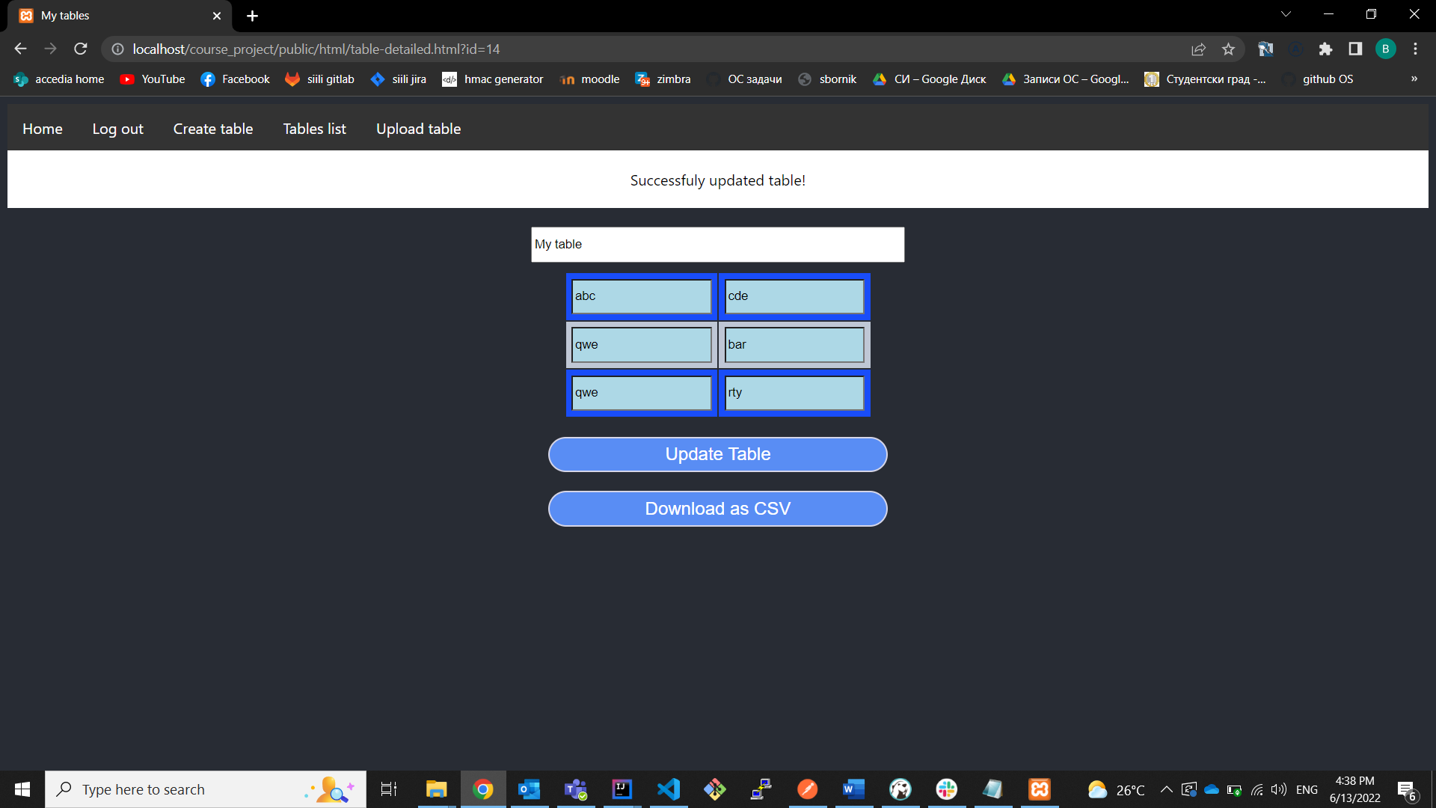

Фиг. 7.1. При натискане на Download as CSVA screenshot of a computer

Description automatically generated

## 6. Примерни данни

Няма нужда от такива, потребителите се регистрират, и създават таблици, данните им се запазват в базата и цялата работа в сайта се случва чрез тях

## 7. Описание на програмния код

Групирали сме кода основно в 2 директории- public за презентационния слой (html, css, js, изображения) и src за бизнес логиката- php ендпойнти, както и поддиректорията ѝ db с конфигурационния файл за връзка с базата данни, както и първоначалния SQL скрипт за генериране на базата и нейните таблици. Най-общо, на всяка функционалност на проекта отговарят 1 или повече php ендпойнта, които най-общо заявки върху базата данни и форматират резултата в удобна форма за презентационния слой, 1 или повече html страници + съответстващи им JS валидации и динамична обработка на данните и DOM дървото.

## 8. Приноси на студента, ограничения и възможности за бъдещо разширение

Боян – създаване на динамични таблици (визуална част), изтегляне като csv, навигационен панел, глобални css стилове

Васил – създаване на PHP API-то с всичките му ендпойнтове и създаване на базата данни. Ъплоудването на csv файла.

Христо – създаване на отделните страници(тяхното оформление-HTML и стил-CSS), валидация на полетата за login и register страниците-JS

## 9. Какво научихме

Как да правим добре изглеждащи и полезни сайтове с минимален набор от технологии. Защо има толкова много фреймуърци със същата цел.

## 10. Използвани източници

[0] Лекции по Уеб технологии 18-то издание, лектор Милен Петров

[1] Муза за експортирането към csv: Export HTML table to CSV using vanilla javascript, зададен на 21.03.2013 от sam, отговорен правилно от Calumah на 30.05.2019 [https://stackoverflow.com/questions/15547198/export-html-table-to-csv-using-vanilla-javascript]

[2] Идея за лесно преизползваема динамично навигационно меню: How can I reuse a navigation bar on multiple pages? , зададен на 12.08.2015 от blackRob4953, отговорен правилно на 24.08.2021 от Mendi Barel, [https://stackoverflow.com/questions/31954089/how-can-i-reuse-a-navigation-bar-on-multiple-pages]

[3] Прваилното запазване на пароли в базата данни: PHP MySQL Login System. Публикувано от tutorialrepublic.com [<https://www.tutorialrepublic.com/php-tutorial/php-mysql-login-system.php>]

[4] Как може PHP да се използва като API и съответно как JS може да извиква и подава данните към API-то: How to grab data using fetch() API POST method in PHP?, зададен на 30.10.2015 от trupti, отгвор на 15.03.2018 от Rafael Mejía [https://stackoverflow.com/questions/33439030/how-to-grab-data-using-fetch-api-post-method-in-php]

Предал (подпис): ………………………….

/*фн, имена, спец., група*/

Предал (подпис): ………………………….

/*фн, имена, спец., група*/

Предал (подпис): ………………………….

/*фн, имена, спец., група*/

Приел (подпис): ………………………….

/доц. *Милен Петров*/

Последна модификация: 13.06. 16:57